Контрольная работа №5 (8класс)
“Световые явления”

Вариант №1
I 1. Являетесь ли вы сейчас источником света? Какого? Ответ обоснуйте.

- Угол падения луча равен ${\text{25}}^{0}$. Чему равен угол между падающим и отражённым лучами?
- Оптическая сила тонкой собирающей линзы 0,2 Дптр. Определите фокусное расстояние линзы.

II 4. Световой луч падает на треугольную стеклянную призму так, как показано на рис. Куда отклонится луч, пройдя сквозь призму?
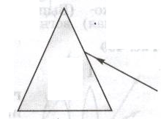

5. Постройте изображение предмета АВ, даваемое линзой с фокусным расстоянием F. Охарактеризуйте изображение.
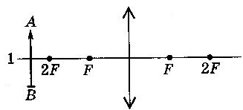

III 6. Определите построением, где находится оптический центр тонкой линзы и её фокусы, если ММ – главная оптическая ось линзы, А- светящаяся точка, $A_{1}$ - её изображение (рис.). Определите также тип линзы и тип изображения.
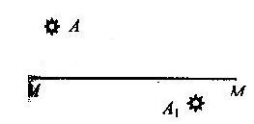

7. Постройте изображение предмета АВ, даваемое линзой с фокусным расстоянием F. Охарактеризуйте изображение.
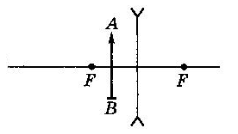
- Длина тени дуба, высота которого 6 м, в солнечный день равна 2 м. Какова
высота растущей недалеко березы, если длина ее тени 2,5 м?

Контрольная работа №5 (8класс)
“ Световые явления”

Вариант №2
I 1. Для чего стекло для изготовления зеркал шлифуется и полируется с особой тщательностью?

2. Угол между падающим и отраженным лучами составляет ${\text{50}}^{0}$. Под каким углом к зеркалу падает свет?
3. Оптическая сила тонкой собирающей линзы 0,6 Дптр. Определите фокусное расстояние линзы.

II 4. Постройте изображение предмета АВ в лоском зеркале MN (рис.). Какое это будет изображение? Почему?
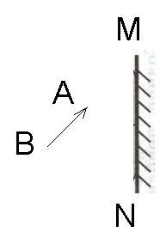
5. Световой луч падает на стеклянную треугольную призму (рис.) Начертите примерный ход этого луча в призме и по выходе из неё.
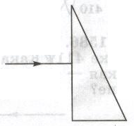

III 6. Определите построением положение фокусов линзы, если А- светящаяся точка, $A_{1}$ - её изображение (рис.) ММ – главная оптическая ось линзы.
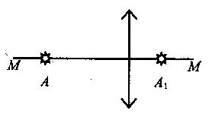
7. Постройте изображение предмета АВ, даваемое линзой с фокусным расстоянием F. Охарактеризуйте изображение.
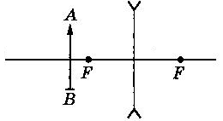
8. Определите оптическую силу рассеивающей линзы, если известно, что предмет расположен перед ней на расстоянии 50 см, а мнимое изображение находится на расстоянии 20 см от неё.

Контрольная работа №5 (8класс)
“ Световые явления”

Вариант №3
I 1. У одной линзы фокусное расстояние равно $\text{20}\text{см}$, а у другой - $0,5м$. Какая из них обладает большей оптической силой?

- Угол падения луча равен ${\text{25}}^{0}$. Чему равен угол между падающим и отражёнными лучами?
- Оптическая сила тонкой собирающей линзы 0,1 дптр. Определите фокусное расстояние линзы.

II 4. На одно из двух зеркал, расположенных под прямым углом друг к другу, падают лучи 1 и 2 (рис.). Перечертив рисунок, постройте дальнейший ход этих лучей.
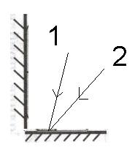

5. Световой луч падает на полую призму, находящуюся в сосуде с водой (рис.). Пренебрегая толщиной граней стекла призма, начертите примерный ход луча в призме и по выходе из неё.
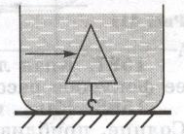

6. Постройте изображение предмета АВ, даваемое линзой с фокусным расстоянием F. Охарактеризуйте изображение.
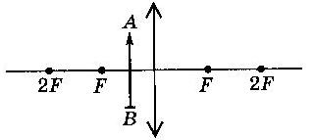

7. На рис. показано положение предмета АВ и его изображения $A_{1}B_{1}$. Найдите построением положение линзы и расположение её фокусов.
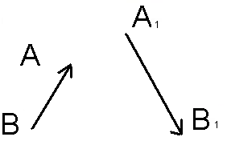
8. В солнечный день длина тени столбика, к которому привязана молодая яблоня, равна 40 см. Высота столбика – 80 см. Какова длина тени яблони,
если ее высота 2,5 м?

Контрольная работа №3 (8класс)
“ Световые явления”

Вариант №4
I 1. Справедлив ли закон отражения света в случае падения света на лист бумаги? Ответ обоснуйте.

2. Постройте изображение треугольника АВС в плоском зеркале (рис.). Определите графически область видения изображения.
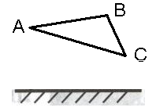
3. Оптическая сила тонкой собирающей линзы 0,3 Дптр. Определите фокусное расстояние линзы.

II 4. Сквозь стеклянную пластинку с параллельными гранями проходят два расходящихся луча 1 и 2 (рис.). Начертите примерный ход этих лучей в пластинке и по выходу из неё.
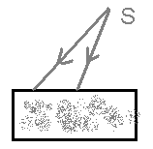
5. Постройте изображение предмета АВ, даваемое линзой с фокусным расстоянием F. Охарактеризуйте изображение.
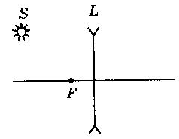

III 6. Постройте изображение предмета АВ, даваемое линзой с фокусным расстоянием F. Охарактеризуйте изображение.
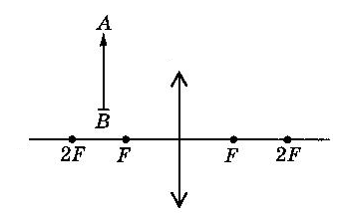
7. На рис. показаны положение оптической оси ММ тонкой линзы, светящейся точки А и её изображения$A_{1}$. Найдите построением положение центра линзы и её фокусов. Какая это линза?
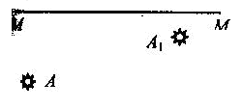
8. Точка находится на расстоянии 20 см от собирающей линзы с фокусным расстоянием 5 см. На каком расстоянии от линзы будет находиться изображение точки?

Контрольная работа №5 (8класс)
“ Световые явления”

Вариант №5
I 1. Оптическая сила линзы – $2,5\text{Дптр}$. Вычислите её фокусное расстояние. Какая это линза?

- Угол между падающим и отраженными лучами составляет ${\text{60}}^{0}$. Под каким углом к зеркалу падает свет?
- Оптическая сила тонкой собирающей линзы 0,5 Дптр. Определите фокусное расстояние линзы.

II 4. Луч света падает на плоскую границу раздела двух сред. Угол падения равен ${\text{40}}^{0}$, угол между отражённым лучом и преломлённым ${\text{110}}^{0}$. Чему равен угол преломления?

5. Постройте изображение предмета АВ, даваемое линзой с фокусным расстоянием F. Охарактеризуйте изображение.
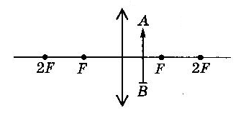

III 6. Даны точки А и $A_{1}$ на оси линзы неизвестной формы (рис.). Определите вид линзы. Постройте фокусы линзы.
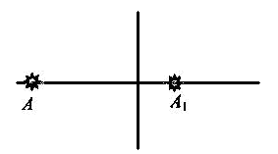
7. Постройте изображение предмета S, даваемое линзой с фокусным расстоянием F. Охарактеризуйте изображение.
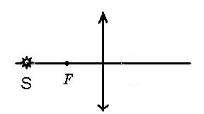
8. Длина тени дуба, высота которого 6 м, в солнечный день равна 2 м. Какова высота
растущей недалеко березы, если длина ее тени 2,5 м?

Контрольная работа №5 (8класс)
“ Световые явления”

Вариант №6
I 1. Какие линзы в очках, предназначенных для близоруких людей? Обоснуйте ответ.

2. Постройте изображение предмета АВ в плоском зеркале (рис.). Определите графически область видения этого предмета в зеркале.
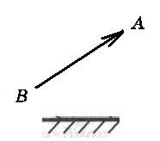
3. Оптическая сила тонкой собирающей линзы 0,8 Дптр. Определите фокусное расстояние линзы.

II 4. Узкий световой пучок (рис.) направлен к гладкой поверхности воды, как показано на рисунке. Начертите примерный ход пучка света, вышедшего в воздух, и постройте отражённый от поверхности воды пучок света.
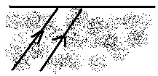

5. Постройте изображение предмета АВ, даваемое линзой с фокусным расстоянием F. Охарактеризуйте изображение.
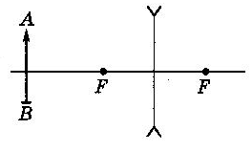

III 6. На рис. показано положение предмета АВ и его изображения $A_{1}B_{1}$. Найдите построением положение линзы и расположение её фокусов.
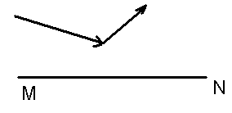
7. Постройте изображение предмета S, даваемое линзой с фокусным расстоянием F. Охарактеризуйте изображение.
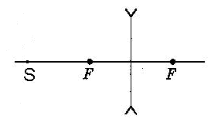
- Определите оптическую силу рассеивающей линзы, если известно, что предмет расположен перед ней на расстоянии 50 см, а мнимое изображение находится на расстоянии 20 см от неё.

